
企业愿景

燕之初将始终秉持“一念初心“，致力于为消费者带来安全、健康、可追溯的燕窝，并以此赢得消费者持久的信赖和尊重。

经营理念
以初心，致安全。 一直以来，燕之初都坚持不为成本弯腰，不因利益而妥协，以初心，做最好。

服务理念
燕之初，无条件的服务。 燕之初认为，服务无止境，在客户服务的过程中，我们不找任何借口，永远秉承第一时间解决客户的需求。我们对于客户的尊重和服务的心态是无条件的

企业精神
燕之初自成立以来，就始终以消费者的实际需求为出发点，以卓越的产品和服务为客户创造价值。

行业新闻

走进燕之初
制造，是单纯的生产。

智造，是在为客户解决困难，洞察市场，了解消费者。

燕之初不因利益而妥协，不为成本折腰，不拿食品安全做宣传。

始终秉承“以初心，致安全”的理念，坚持做让消费者放心的燕窝产品。

消费者对我们有信心，市场对行业有信心，我们对未来更有信心。
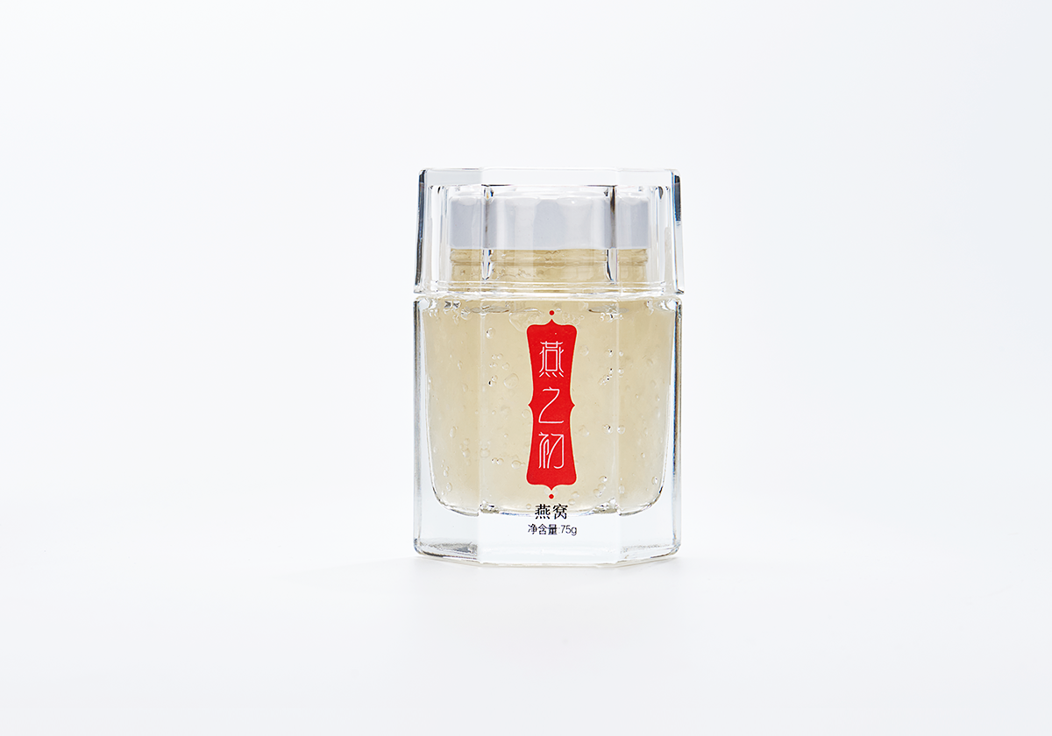
木糖醇燕窝75g

编码：

1C010011

净含量：

75克X5

配料：

精品官燕

执行标准：

Q/XYZC 0002S

保质期：

18个月

生产日期：

见盒顶喷码处

使用方法：

每次30-50克、约2勺、可加入蜂蜜、牛奶、果汁、果丁、等食品中食用、冷热均可

贮存方法：

密封、防潮、置阴凉干燥处
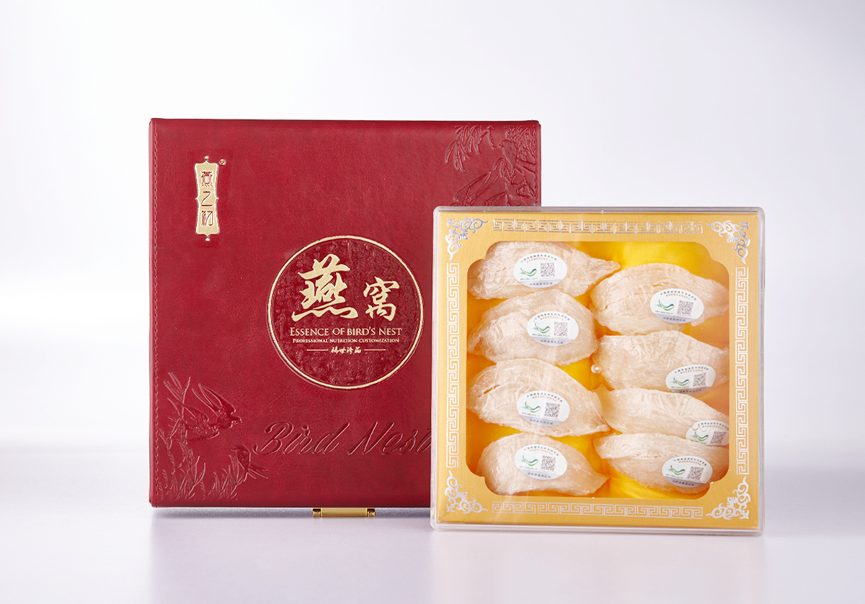燕盏系列——溯源官燕A盏

编码：

1C010011

净含量：

50g

配料：

精品官燕

执行标准：

Q/XYZC 0003S

保质期：

3年

生产日期：

见盒顶喷码处

使用方法：

每次4-6g，炖煮食用，可加入蜂蜜、牛奶、果汁、果丁、等食品、冷热均可

贮存方法：

密封、防潮、置阴凉干燥处

